おやき講座
2018. 1. 1
回 覧

信州の郷土料理『おやき』を作りましょう！
開催日 平成30年２月5日（月）
時 間 午前9時30分 ～ 午後1時
会 場 芋井公民館 調理実習室
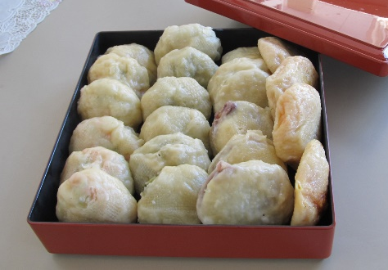
講 師 麻場志磨子さん（ 鑪 ）
峯村せつ子さん（中村）
定 員 16名（先着順）
参加費 300円程度（材料費）
持ち物 エプロン・三角巾・ふきん
持ち帰り用の入れ物
お申込み 1月4日（木）から、芋井公民館の窓口または、
電話・FAX・E-mailでのお申し込みを受け付けます。
なお、定員になり次第締め切らせていただきます。
お申込み・お問合せ先
芋井公民館 TEL･FAX：235-5778
E-mail：imoi-k@sunny.ocn.ne.jp

